Задание 01
- Разработайте серверное приложение 03-01, которое на запрос http://localhost:5000 возвращает страницу, отражающую состояние приложения (см. рис.).

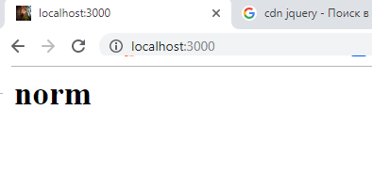

- Приложение может находиться в четырех состояниях: norm, stop, test, idle.
- Состояние приложение переключается с помощью стандартного системного ввода, который назначен на консоль. Консоль в приглашении (prompt) указывает текущее состояние приложения.
- Пользователь может ввести новое состояние (norm, stop, test, idle). При корректном вводе состояния осуществляется переключение состояния приложения.
- При ошибочном вводе режима, ошибочная введенная последовательность символов просто отображается, но переключение режима не осуществляется.
- Допускается ввод состояния exit, которое приводит к завершению приложения.
- См. рис.

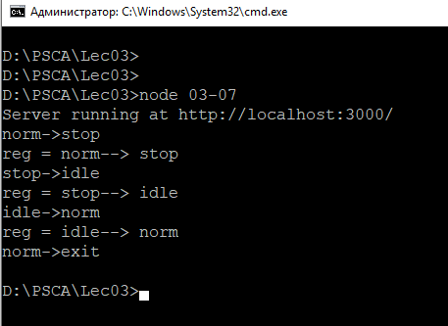

По лабе
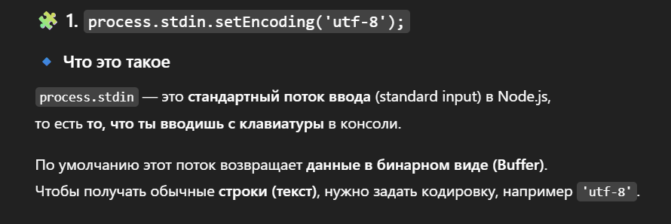
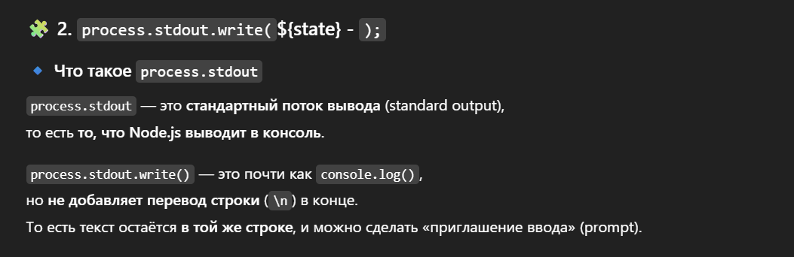


ПОИТ-3
Задание 02
- Разработайте серверное приложение 03-02, которое на GET-запрос вида http://localhost:5000/fact?k=3 возвращает ответ, в теле которого содержится сообщение в json-формате вида {k:3, fact:6}, где k – полученное в качестве параметра значение, а fact – значение факториала.
- Для расчета факториала используйте рекурсивный алгоритм.
- Проверьте работоспособность приложения с помощью POSTMAN.
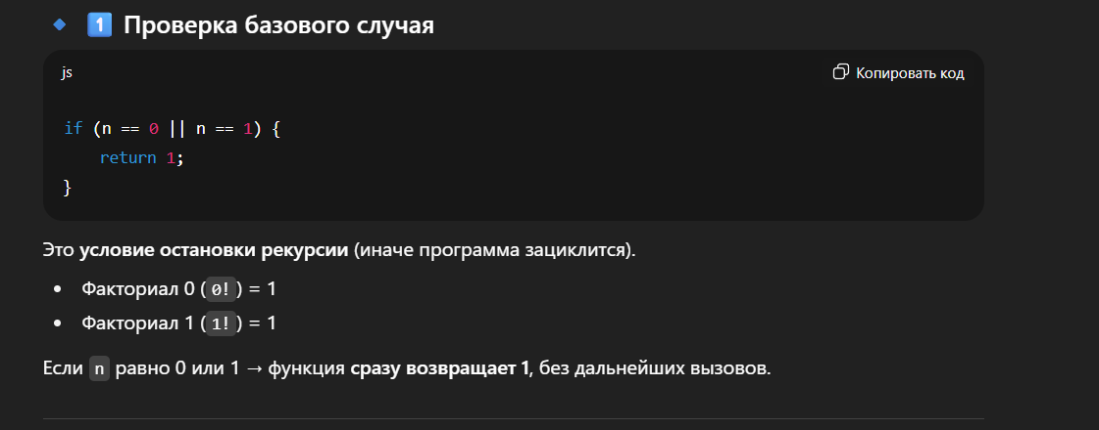
Задание 03
- Доработайте приложение 03-02 таким образом, чтобы на GET-запрос приложение отправляло HTML-страницу, содержимое которой формировалось бы с помощью JS.
- JS в цикле x = 1,…,20 с помощью функции fetch делает GET-запросы к http://localhost:5000/fact?k=x и содержимое ответа выводит в окно браузера, примерно так, как это представлено на следующем рисунке.
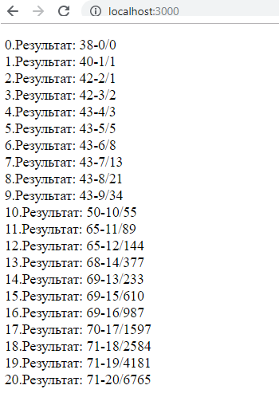

- Результаты вычислений должны иметь следующий вид t-k/fac, где t – количество миллисекунд прошедшее с момента начала работы цикла запросов, k – параметр пересылаемый серверу, fac факториал k.
- Выполните приложение запишите общую продолжительность всего цикла запросов.
- Запустите приложение поочередно еще в двух вкладках браузера и запишите продолжительность всего цикла запросов для каждой вкладки.
- Запустите приложение одновременно в трех вкладках браузера и запишите продолжительность всего цикла запросов для каждой вкладки.

Задание 04
- Разработайте приложение 03-04 на основе приложения 03-02, но функцию для вычисления факториала реализуйте асинхронной с помощью механизма process.nextTick.
- Выполните аналогичные заданию 3 замеры.
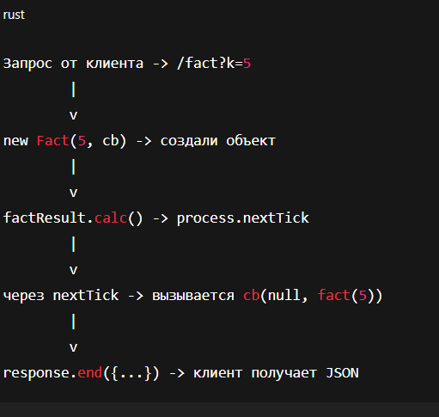
Задание 05
- Разработайте приложение 03-05 на основе приложения 03-02, но функцию для вычисления факториала реализуйте асинхронной с помощью механизма setImmediate.
- Выполните аналогичные заданию 3 замеры.

Задание 06.Ответьте на следующие вопросы

- Перечислите основные свойства глобальные объекты Node.js и поясните их предназначение.
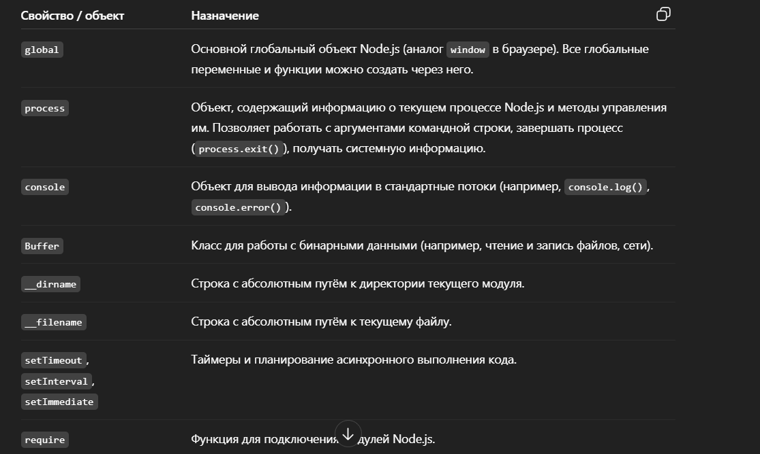
- Поясните понятие «асинхронная функция».
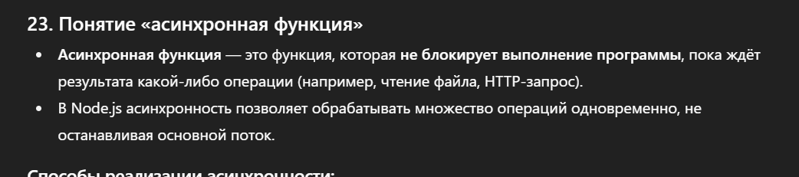
- Поясните понятие стандартные «системные потоки».
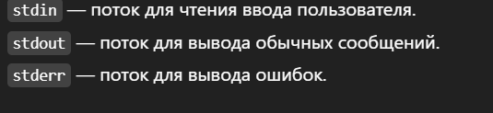
- Поясните назначение функций process.nextTick, setImmediate, поясните в чем разница.
